QUINTA PRÁCTICA CALIFICADA
Curso: Fundamentos de Programación CC112 - A
Nombres y Apellidos: Victor Hugo Cadillo Gutierrez
Código: 20255514D

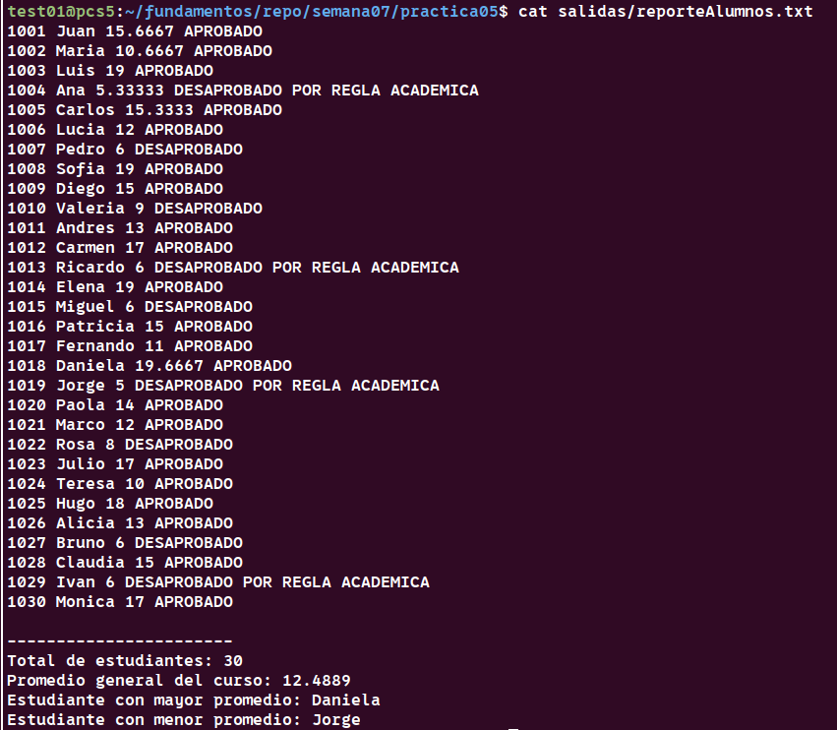

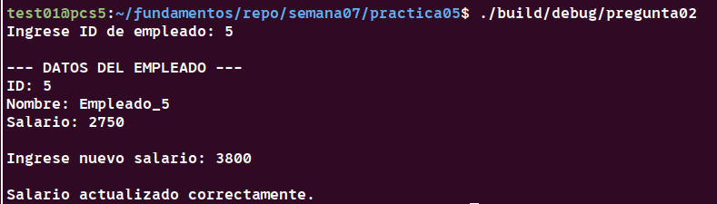

3.
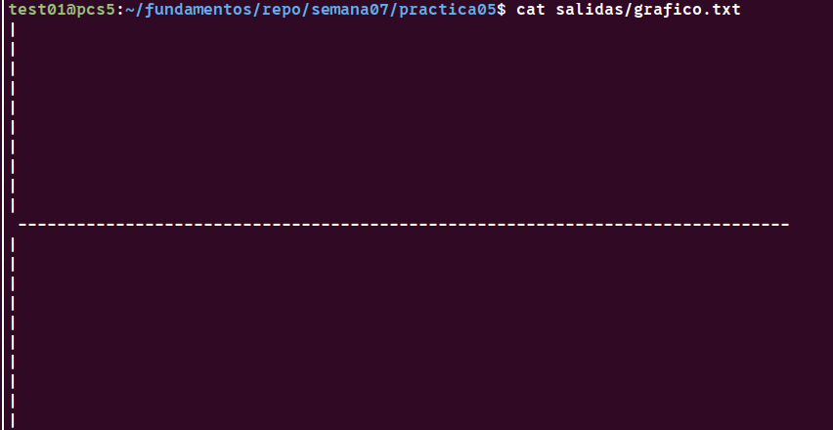
4.
